

**CENTRES D’INTÉRÊT**

* Judo en compétition
* Basket-ball
* Culture japonaise
* Photographie
* Cinéma
* Musique classique
* Anglais : Courant
* Allemand : Intermédiaire
* Espagnol : Débutant

**LANGUES**

**COMPETENCES**

**EXPERIENCE PROFESIONNELLE**

Word

Word

Photoshop

PowerPoint

Compétence

Compétence

Excel

Word

*“Curieux, motivé et déterminé”*

**Prénom**

**NOM**

Brève description de qui vous êtes… duis augue magna, bibendum at nunc id, gravida ultrices tellus. Pellentesqu, ehicula ante id, dictum arcu hicula ante gravida ultrices. Lorem ipsum dolor sit amet, consecter tur adipiscing elit. Aliquam nec varius mauris. Duis augue magna, bibendum at nunc id, gravida ultrices tellus. Lorem ipsum dolor sit amet, consectetur adipiscing elit. Aliquam nec varius mauris.

Université, école, lycée ou collège

**DIPLOME XXXXXXXXXXXXXXXXX**

20XX - 20XX

**DIPLOME XXXXXXXXXXXXXXXXX**

**FORMATION**

Université, école, lycée ou collège

20XX - 20XX

**STAGE À NOM DE L’ENTREPRISE - VILLE**

Sept. 20XX - Mai 20XX

Sept. 20XX - Mai 20XX

**JOB D’ÉTÉ - NOM DE L’ENTREPRISE - VILLE**

**Tâches réalisées** duis augue magna, bibendum at nunc id, gravida ultrices tellus. Pellentesqu, ehicula ante id, dictum arcu hicula ante gravida ultrices. Lorem ipsum dolor sit amet. Lorem ipsum dolor sit amet, varius mauris. bibendum at nunc id, gravida ultrices tellus anter. Duis augue magna, bibendum at nunc id, gravida ultrices tellus ante gravida ultrices. Augue magna, bibendum at nunc id, gravida ultrices tellus.

**Tâches réalisées** duis augue magna, bibendum at nunc id, gravida ultrices tellus. Pellentesqu, ehicula ante id, dictum arcu hicula ante gravida ultrices. Lorem ipsum dolor sit amet. Lorem ipsum dolor sit amet, varius mauris. bibendum at nunc id, gravida ultrices tellus anter. Duis augue magna, bibendum at nunc id, gravida ultrices tellus ante gravida ultrices. Augue magna, bibendum at nunc id, gravida ultrices tellus.

tonemail@mail.com

+33 01 123 123 123

|

Lyon, France

|

Cher(e) Candidat(e)

**Réalise le CV parfait en moins de 5 minutes** grâce à notre **créateur de CV online** : [CVcrea.fr](https://app.cvcrea.fr/?utm_source=Word_Doc&utm_medium=Model_CV_Link&utm_campaign=MDC_Downloads) Modèles de CV originaux, exemples d’accroches, liste de compétences adaptés à votre secteur… tous les outils pour faire un bon CV !

[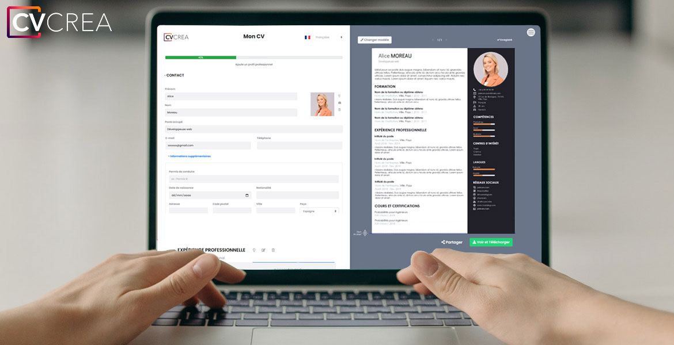](https://app.cvcrea.fr/?utm_source=Word_Doc&utm_medium=Model_CV_Link&utm_campaign=MDC_Downloads) **🡺 Crée et télécharge ton CV en ligne sur :** [**cvcrea.fr**](https://app.cvcrea.fr/?utm_source=Word_Doc&utm_medium=Model_CV_Link&utm_campaign=MDC_Downloads)

Tu auras certainement besoin d’accompagner ton CV d’une **Lettre de motivation** :

* [**Lettre de Motivation pour Job Étudiant**](https://www.modeles-de-cv.com/lettre-de-motivation-job-etudiant/?utm_source=Word_Doc&utm_medium=Model_CV_Link&utm_campaign=MDC_Downloads)
* [Exemples de Lettre de Motivation](https://www.modeles-de-cv.com/exemples-lettre-de-motivation/?utm_source=Word_Doc&utm_medium=Model_CV_Link&utm_campaign=MDC_Downloads)

Découvre également tous nos articles qui t’aideront à décrocher un bon job étudiant :

* [Comment faire un CV Étudiant](https://www.modeles-de-cv.com/comment-faire-cv-etudiant/?utm_source=Word_Doc&utm_medium=Model_CV_Link&utm_campaign=MDC_Downloads)
* [Comment faire un CV sans expérience professionnelle](https://www.modeles-de-cv.com/comment-faire-cv-sans-experience-professionnelle/?utm_source=Word_Doc&utm_medium=Model_CV_Link&utm_campaign=MDC_Downloads)
* [Les 10 Questions les Plus Fréquentes lors d’un Entretien d’Embauche](https://www.modeles-de-cv.com/questions-reponses-entretien-d-embauche/?utm_source=Word_Doc&utm_medium=Model_CV_Link&utm_campaign=MDC_Downloads)
* [+ Exemples de Curriculum Vitae](https://www.modeles-de-cv.com/exemples-cv/?utm_source=Word_Doc&utm_medium=Model_CV_Link&utm_campaign=MDC_Downloads)

**COPYRIGHT - VEUILLEZ LIRE CE MESSAGE**

©Ces modèles de CV et lettres gratuits sont la propriété d'AZURIUS S.L. Vous pouvez les télécharger et les modifier librement pour votre usage personnel et à des fins non commerciales seulement. Ces modèles, exemples et leurs dérivés ne peuvent en aucun cas être revendus. Ces documents, ou toute partie de ceux-ci ne peuvent être copiés, reproduits, distribués, utilisés ou réaffichés dans d'autres sites web sans le consentement préalable et écrit d’AZURIUS S.L.

N'oubliez pas de supprimer cette information copyright avant de modifier et d'imprimer votre CV. Pour toute question, écrivez à contact@modeles-de-cv.com.

Découvrez plus de modèles de CV sur [www.modeles-de-cv.com](https://www.modeles-de-cv.com/?utm_source=Word_Doc&utm_medium=Model_CV_Link&utm_campaign=MDC_Downloads)